Министерство науки и высшего образования Российской Федерации Федеральное государственное бюджетное образовательное учреждение высшего образования

ТОМСКИЙ ГОСУДАРСТВЕННЫЙ УНИВЕРСИТЕТ СИСТЕМ УПРАВЛЕНИЯ И РАДИОЭЛЕКТРОНИКИ (ТУСУР)

Кафедра компьютерных систем в управлении и проектировании

(КСУП)

Разработка плагина «Ладья» для САПР «КОМПАС-3D» v.20

Пояснительная записка по дисциплине

«Основы разработки САПР» (ОРСАПР)

Выполнил:

Студент гр.589-2

_______Радченко С.Н.

«____» ___________ 2022 г.

Руководитель:

к.т.н., доцент

каф. КСУП

_______Калентьев А.А.

«____» ___________ 2022 г.

**РЕФЕРАТ**

Лабораторная работа 31 с., 16 рис., 8 источников.

Ключевые слова: КОМПАС-3D, VISUAL STUDIO, C#, КОМПАС API, ПЛАГИН, САПР.

Целью данной работы является разработка плагина для автоматизации проектирования модели шахматной ладьи.

Результатом работы является плагин, осуществляющий построение ладьи по заданным пользователям параметрам.

Пояснительная записка выполнена в текстовом редакторе Microsoft Word 2016.

**Содержание**

1 Введение 4

2 Описание API 5

3 Обзор аналогов 11

4 Описание предмета проектирования 12

4.1 Выбор инструментов и средств реализации 14

4.2 Назначение плагина 14

5 Описание реализации 15

5.1 Диаграмма классов 15

6 Описание программы для пользователя 19

7 Тестирование плагина 22

7.1 Функциональное тестирование 22

7.2 Модульное тестирование 24

7.3 Нагрузочное тестирование 27

Заключение 29

Список использованных источников 30

# Введение

В настоящее время автоматизация – основной способ повышения производительности и эффективности труда инженерно-технических работников, занимающихся моделированием сложных устройств. Под автоматизацией проектирования понимается такой способ выполнения процесса разработки проекта, когда проектные процедуры операции осуществляются проектировщиком при тесном взаимодействии с компьютером. Автоматизация проектирования предполагает систематическое использование средств вычислительной техники при рациональном распределении функций между проектировщиком и ком­пьютером и обоснованном выборе методов машинного решения задач.

Цель автоматизации проектирования - повышение качества, снижение материальных затрат, сокращение сроков проектирования и числа проектировщиков, повышение производительности их труда.

Система автоматизированного проектирования (САПР) – это организационно-техническая система, состоящая из комплекса средств автоматизации проектирования и обеспечивающая автоматизированное проектирование на всех этапах разработки прибора – от проектных исследований, проектирования до подготовки производства [1]

Целью данной работы является разработка плагина, автоматизирующего построение модели «Ладья» для системы автоматизированного проектирования КОМПАС-3D с помощью интегрированной среды разработки Visual Studio 2019 Сommunity. [2]

Интегрированная среда разработки Visual Studio — это стартовая площадка для написания, отладки и сборки кода, а также последующей публикации приложений. Интегрированная среда разработки (IDE) представляет собой многофункциональную программу, которую можно использовать для различных аспектов разработки программного обеспечения.

# Описание API

Сегодня встречаются задачи, решение которых не реализовано в CAD-системах. Чаще всего это очень узкоспециализированные задачи, которые встречаются на каком-то конкретном предприятии или подотрасли. Для решения подобных задач есть возможность использовать КОМПАС-3D как платформу и на базе него создать свое приложение, которое позволит автоматизировать решение таких задач. Для создания таких приложений в КОМПАС-3D есть открытый API[3].

Главным интерфейсом API системы КОМПАС является KompasObject.[4] Методы этого интерфейса, реализуют наиболее общие функции работы с документами системы, системными настройками, файлами, а также дают возможность получить указатели на другие интерфейсы (интерфейсы динамического массива, работы с математическими функциями, библиотек моделей или фрагментов и различных структур параметров определенного типа).

Ниже в таблице 1.1 представлены основные свойства и методы интерфейса KompasObject.

Таблица 1.1 – Методы и свойства интерфейса KompasObject

|  |  |  |  |
| --- | --- | --- | --- |
| **Название** | **Входные параметры** | **Тип возвращаемых данных** | **Описание** |
| Document3D() | – | ksDocument | Метод для получения указателя на интерфейс трехмерного графического документа (детали или сборки) |

Продолжение таблицы 1.1

|  |  |  |  |
| --- | --- | --- | --- |
| **Название** | **Входные параметры** | **Тип возвращаемых данных** | **Описание** |
| GetParamStruct  (short structType) | structType – тип интерфейса параметров | StructType2D | Метод для получения указателя на интерфейс графического документа (чертежа или фрагмента) |
| Visible | – | bool | Свойство видимости приложения |
| Quit() | – | – | Метод для закрытия активного окна приложения |

В таблице 1.2 представлены методы интерфейса ksEntity, необходимые для разработки плагина.

Таблица 1.2 – Методы интерфейса ksEntity

|  |  |  |
| --- | --- | --- |
| **Название** | **Тип возвращаемых данных** | **Описание** |
| Create() | bool | Создать объект в модели |
| GetDefinition() | IUnkown | Получить указатель на интерфейс параметров объектов и элементов |
| Update() | bool | Изменить свойства объекта (используя ранее установленные свойства) |
| NewEntity (short objType) | указатель на интерфейс ksEntity или IEntity. | Реальный объект создается в модели после вызова метода [Create](mk:@MSITStore:D:\KOMPAS\SDK\SDK.chm::/ksEntity_Create.htm). |

В таблице 1.3 представлены свойства и методы интерфейса ksDocument2D, необходимые для разработки плагина.

Таблица 1.3 – Методы интерфейса ksDocument2D

|  |  |  |  |
| --- | --- | --- | --- |
| **Название** | **Входные параметры** | **Тип возвращаемых данных** | **Описание** |
| ksRectangle(  ksRectangle-Param param, int style) | param – параметры прямоугольника.  style – стиль линии. | int | Получить указатель на прямоугольник на двумерной плоскости либо 0 в случае ошибки |
| ksCircle(  double xc, double yc, double rad, int style) | xc, yc – координаты центра окружности.  rad – радиус окружности.  style – стиль линии. | int | Получить указатель на окружность на двумерной плоскости либо 0 в случае ошибки |

В таблице 1.4 представлены свойства и методы интерфейса ksDocument3D, необходимые для разработки плагина.

Таблица 1.4 – Методы интерфейса ksDocument3D

|  |  |  |  |
| --- | --- | --- | --- |
| **Название** | **Входные параметры** | **Тип возвращаемых данных** | **Описание** |
| Create (bool invisible, bool _typeDoc) | invisible – признак режима редактирования документа (true – невидимый режим, false –  видимый режим), typeDoc – тип документа (true – деталь, false – сборка). | bool | Создать документ-модель (деталь или сборку) |
|  |  |
| GetPart(int type) | type – тип компонента из перечисления Типы компонентов. | ksPart | Получить указатель на интерфейс компонента в соответствии с заданным типом |

В таблице 1.5 представлены методы интерфейса ksPart, необходимые для разработки плагина.

Таблица 1.5 – Свойства и методы интерфейса ksPart.

|  |  |  |  |
| --- | --- | --- | --- |
| **Название** | **Входные параметры** | **Тип возвращаемых данных** | **Описание** |
| EntityCollection  (short objType) | objType – тип объектов, содержащихся в массиве. | ksEninty-  Collection | Формирует массив объектов и возвращает указатель на его интерфейс |
| GetDefaultEntity( short objType) | objType – тип объекта | ksEntity | Получить указатель на интерфейс объекта, создаваемого системой по умолчанию |
| GetPart(int type) | Type – тип компонента | ksPart | Получить указатель на интерфейс компонента в соответствии с заданным типом |
| NewEntity(short objType) | objType – тип объекта | ksEntity | Создать новый интерфейс объекта и получить указатель на него |

В таблице 1.6 представлены типы объектов документа-модели, необходимые для разработки плагина.

Таблица 1.6 – Некоторые типы объектов документа-модели

|  |  |  |
| --- | --- | --- |
| **Идентификатор объекта** | **Название объекта** | **Интерфейс параметров** |
| o3d_unknown | Неизвестный (включает все объекты) |  |
| o3d_planeXOZ | Плоскость XOZ | ksPlaneParam |
| o3d_planeYOZ | Плоскость YOZ | ksPlaneParam |
| o3d_planeXOY | Плоскость XOY | ksPlaneParam |
| o3d_sketch | Эскиз | ksSketchDefinition |
| o3d_face | Грань | ksFaceDefinition |
| o3d_cutExtrusion | Вырезать выдавливанием | ksCutExtrusionDefinition |
| o3d_fillet | Операция "скругление" | ksFilletDefinition |

# Обзор аналогов

MechaniCS — это приложение к САПР AutoCAD и Inventor, предназначенное для разработки и оформления чертежей и спецификаций в соответствии с ЕСКД, проектирования изделий общего машиностроения.

Приложение MechaniCS располагает стандартным набором инструментов для оформления чертежей по ЕСКД. В нем удобно создавать форматы и штампы чертежей, проставлять размеры и шероховатость поверхностей, допуски размеров, формы и расположения, делать выноски и различные специальные обозначения. При помощи маркеров пользователи имеют возможность создавать собственные элементы оформления чертежей. Есть инструменты создания спецификаций. Специальные средства разработаны для проектирования типовых механических соединений. Кроме того, в приложение включены методики расчета различных механических характеристик деталей машин. База элементов содержит стандартные и унифицированные врезаемые элементы, детали и сборочные единицы, которые можно использовать при проектировании.

CSoft MechaniCS обеспечивает специалиста всем необходимым для проектирования машиностроительных объектов: более чем двумя тысячами стандартов (включая ГОСТ, ОСТ, DIN и ISO) и унифицированными компонентами, возможностью создавать собственные интеллектуальные объекты, выполнять инженерные расчеты с отображением результатов на модели, оформлять проекции чертежей по ЕСКД и многим другим. Все детали общей конструкторско-технологической базы обладают интеллектом и являются объектно-зависимыми. При изменении параметров одной детали все связанные с ней объектно-зависимые детали изменятся автоматически, причем в соответствии с их параметрами в базе. Такая технология — мощный инструмент многовариантного проектирования, залог повышения качества выпускаемых проектов. Важно, что этот подход одинаково доступен пользователям Autodesk AutoCAD и Autodesk Inventor [3].

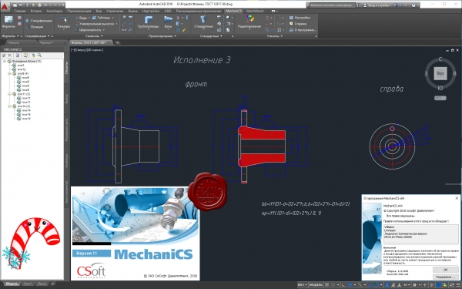

Рисунок 1.1 – Скриншот приложения MechaniCS

# Описание предмета проектирования

Предметом проектирования является шахматная ладья.

По желанию клиента в создаваемой ладье могут изменяться параметры, приведенные ниже:

1. A — высота фигуры (70 – 600 мм);
2. B — Диаметр нижнего основания (20 – 200 мм);
3. C — Диаметр верхнего основания (15 – 100 мм);
4. D — Высота нижнего основания (15 – 100 мм);
5. E — Высота верхнего основания (14 – 90 мм).

Плагин имеет следующие зависимости:

1. Диаметр нижнего основания (B) должно быть больше диаметра верхнего основания (C);

2. Высота нижнего основания (D) должно быть больше высоты верхнего основания (E);

3. Следующая сумма: (D + 2*E) не может быть больше общей высоты фигуры (A).

На рисунке 4.1 показан общий вид шахматной ладьи:

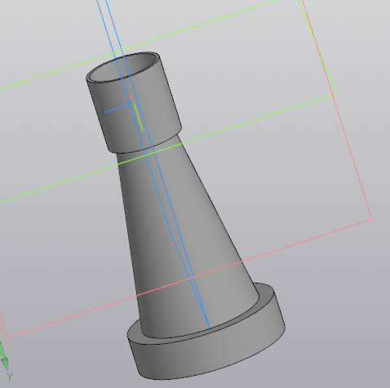

Рисунок 4.1 – Общий вид ладьи

На рисунках 4.2 – 4.4 представлены различные виды ладьи с указанными параметрами:

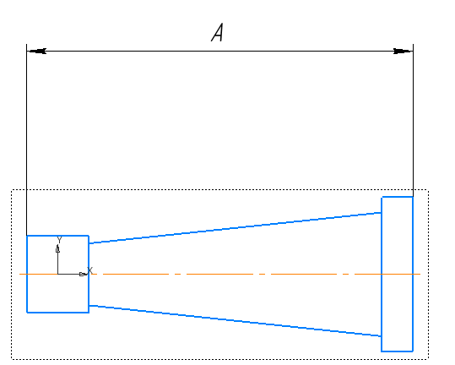

Рисунок 4.2 – Вид сбоку

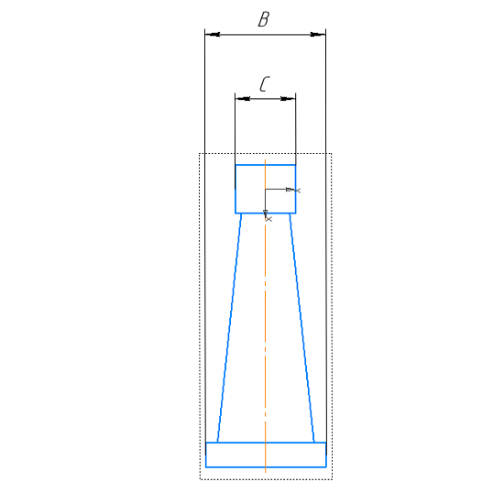

Рисунок 4.3 – Вид сбоку

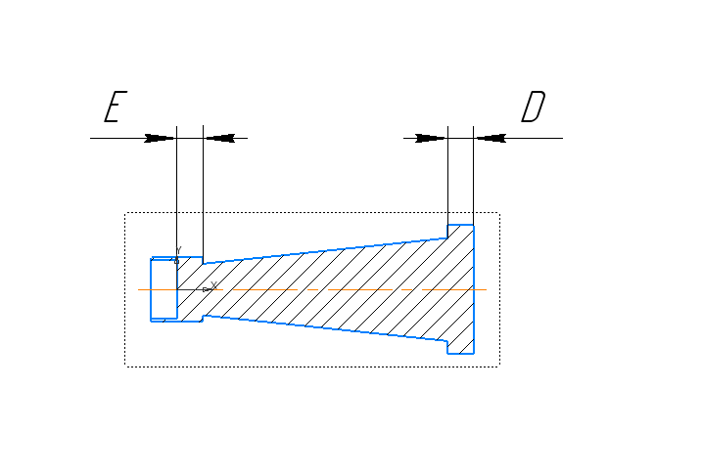

Рисунок 4.3 – Вид сбоку в разрезе

## Выбор инструментов и средств реализации

На основе требований к техническому заданию программа выполнена на языке программирования C# в среде Microsoft Visual Studio 2019 с использованием .NET Framework 5.0 [2], библиотека «Kompas6API5» [5] для основных операций в САПР КОМПАС-3D.

Инструментом тестирования и создания модульных тестов был выбран тестовый фреймворк NUnit [6] версии 3.13.2.

Технология разработки графического интерфейса: Windows Forms [7].

## Назначение плагина

Назначение разрабатываемого плагина обусловлено быстрым моделированием шахматной ладьи. Благодаря данному расширению, проектировщики могут наглядно рассмотреть спроектированную модель, при необходимости перестроить под необходимые им параметры.

# Описание реализации

Для графического описания абстрактной модели проекта, а также пользовательского взаимодействия (сценарии действия) использован стандарт UML.

UML язык графического описания для объектного моделирования в области разработки программного обеспечения. UML является языком широкого профиля, это – открытый стандарт, использующий графические обозначения для создания абстрактной модели системы, называемой UML – моделью. UML был создан для определения, визуализации, проектирования и документирования, в основном, программных систем. UML не является языком программирования, но на основании UML возможна генерация кода и наоборот.

При использовании UML были простроена диаграмма классов.

## Диаграмма классов

Диаграмма классов – структурная диаграмма языка моделирования UML, демонстрирующая общую структуру иерархии классов системы, их коопераций, атрибутов (полей), методов, интерфейсов и взаимосвязей между ними.

На рисунке 5.1 представлена изначальная диаграмма классов.

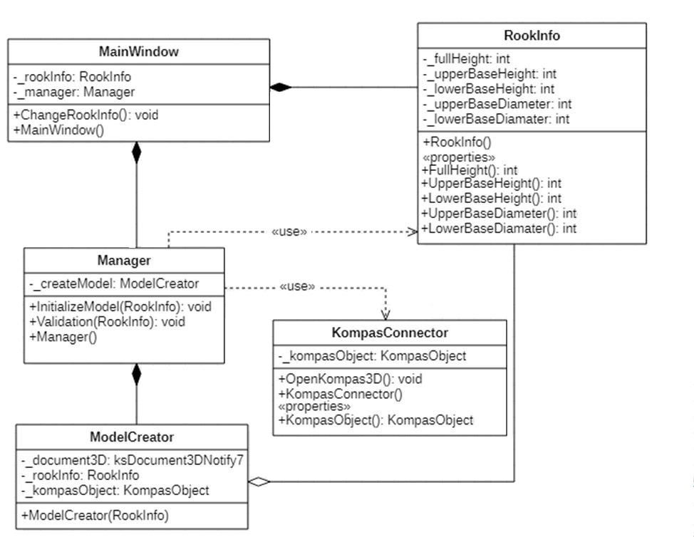

Рисунок 5.1 – Изначальная диаграмма классов

В таблице 5.1 представлено описание полей и методов класса MainWindow.

Таблица 5.1 – Описание полей и методов класса MainWindow.

|  |  |
| --- | --- |
| **Название** | **Описание** |
| _rookInfo: RookInfo | Данные для построения ладьи |
| _manager: Manager | Взаимодействие между плагинов и КОМПАС 3D |
| MainWindow() | Конструктор |
| ChangeRookInfo() | Изменение данных для построения ладьи |

В таблице 5.2 представлено описание свойств и методов класса RookInfo.

Таблица 5.2 – Описание свойств и методов класса RookInfo.

|  |  |
| --- | --- |
| **Название** | **Описание** |
| FullHeight: int | Полная высота фигуры |
| UpperBaseHeight: int | Высота верхнего основания |
| LowerBaseHeight: int | Высота нижнего основания |
| UpperBaseDiameter: int | Диаметр верхнего основания |
| LowerBaseDiameter: int | Диаметр нижнего основания |
| RookInfo() | Конструктор |

В таблице 5.3 представлено описание полей и методов класса Manager.

Таблица 5.3 – Описание полей и методов класса Manager.

|  |  |
| --- | --- |
| **Название** | **Описание** |
| _createModel: CreatingModel | Создание модели |
| InitializeModel(RookInfo):void | Инициализация модели |
| Manager() | Конструктор |
| Validator(InfoRook): void | Валидация введенных данных |

В таблице 5.4 представлено описание полей и методов класса CreatingModel.

Таблица 5.4 – Описание полей и методов класса CreatingModel.

|  |  |
| --- | --- |
| **Название** | **Описание** |
| _document3D:ksDocument3DNotify7 | Документ, содержащий 3D-модель или сборку |
| _rookInfo: RookInfo | Данные для построения ладьи |
| CreatingModel(RookInfo) | Конструктор |

В таблице 5.5 представлено описание полей и методов класса KompasConnector.

Таблица 5.5 – Описание свойств и методов класса KompasConnector.

|  |  |
| --- | --- |
| **Название** | **Описание** |
| openKompas3D(): void | Открытие Компаса |
| KompasConnector() | Конструктор |
| GetKompasObject() | Получение KompasObject |
| _kompasObject: KompasObject | Интерфейс API-системы КОМПАС |

На рисунке 5.2 представлена конечная uml-диаграмма классов системы.

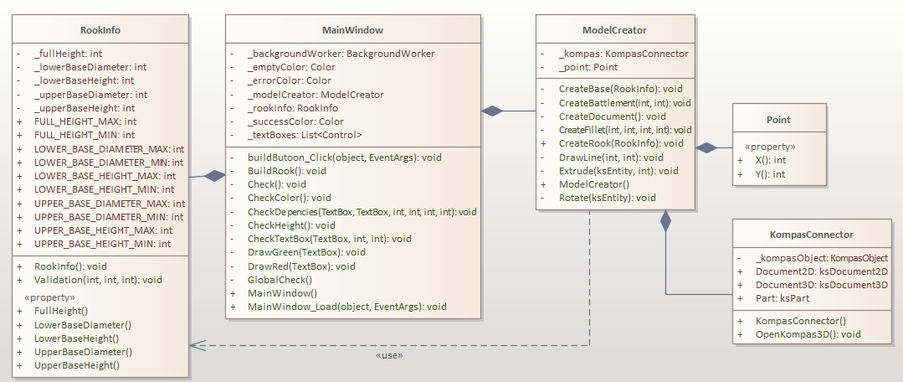

Рисунок 5.2 – Итоговая диаграмма классов

В процессе разработки была переосмыслена изначальная диаграмма классов, в результате чего:

* Решено было не реализовывать класс Manager, так как при разработке системы оказалось, что в он будет содержать только объект класса ModelCreator, что является совершенно излишним;
* В класс RookInfo были добавлены константы с диапазонами для задания параметров ладьи;
* Был добавлен вспомогательный класс Point для упрощения создания 2D-эскиза;
* В классе ModelCreator были реализованы методы, отвечающие за различные операции, которые используются при построении ладьи для того, чтоб не загромождать один метод InitializeModel() (из первоначальной схемы);
* Так же некоторые названия методов/параметров были изменены для большего соответствия настоящему назначению этих компонентов.

# Описание программы для пользователя

Пользовательский интерфейс состоит из окна, в котором вводятся данные для построения шахматной ладьи. Если все данные были введены корректно, то кнопка «Построить» будет разблокирована и пользователь может построить модель.

Так же под списком параметров расположены переключатели выбора дополнительной функциональности плагина – можно сделать основание ладьи квадратным или добавить прорези на башне.

На рисунке 6.1 представлен макет интерфейса программы.

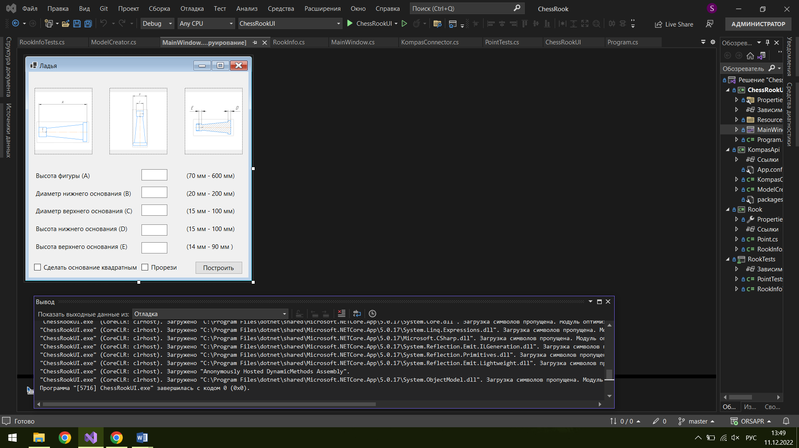

Рисунок 6.1 – Пользовательский интерфейс

Если ввести неверные параметры, то кнопка «Построить» будет заблокирована для нажатия, а поля с неправильными данными будут выделены красным цветом. Так же добавлены подсказки, которые появляются при наведении на соответствующее текстовое поле. На рисунке 6.2 представлен макет интерфейса с некорректно введенными данными.

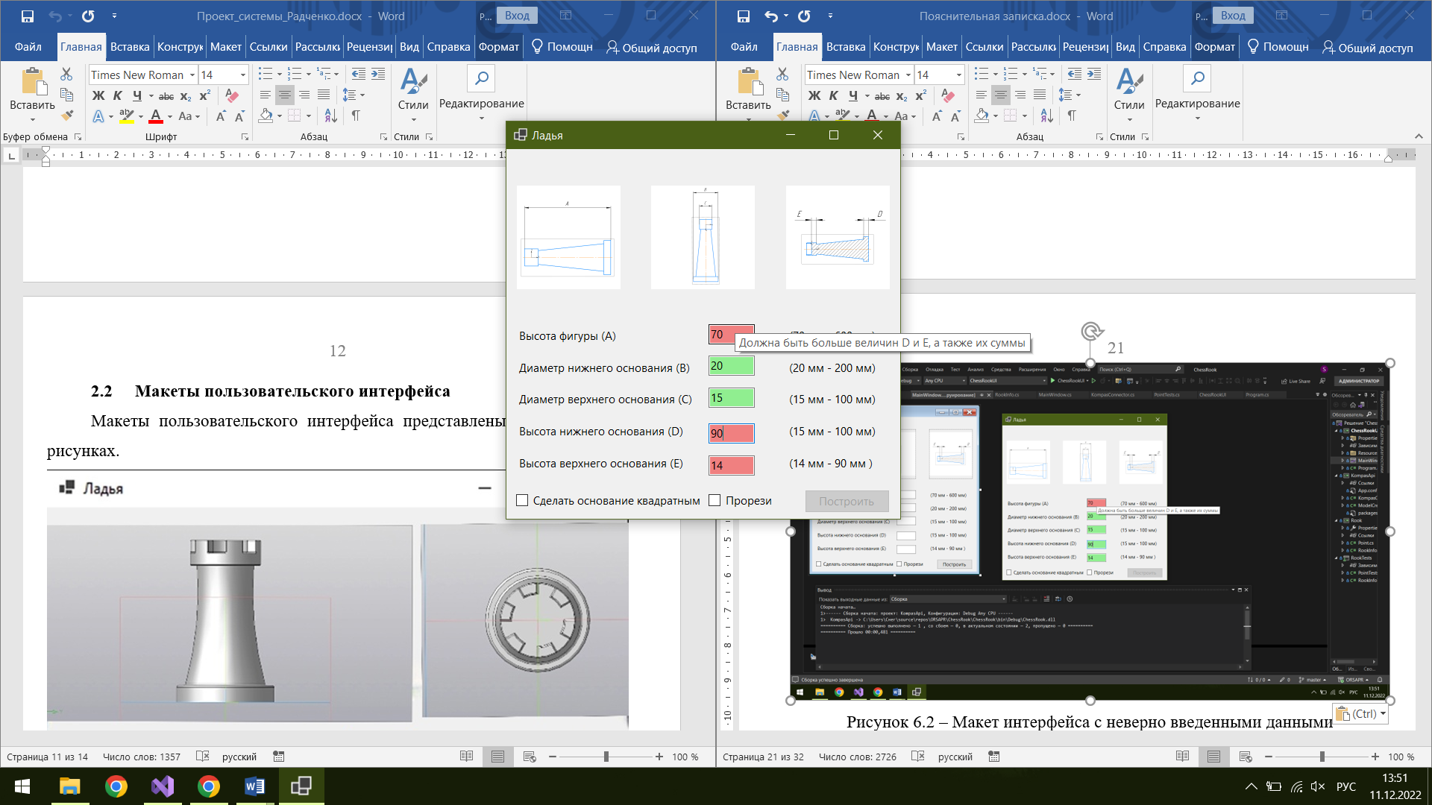

Рисунок 6.2 – Макет интерфейса с неверно введенными данными

После ввода корректных параметров кнопка «Построить» будет снова доступна и при ее нажатии будет построена модель ладьи.

Ладья, построенная по заданным параметрам по умолчанию без дополнительных функциональностей представлена на рисунке 6.3

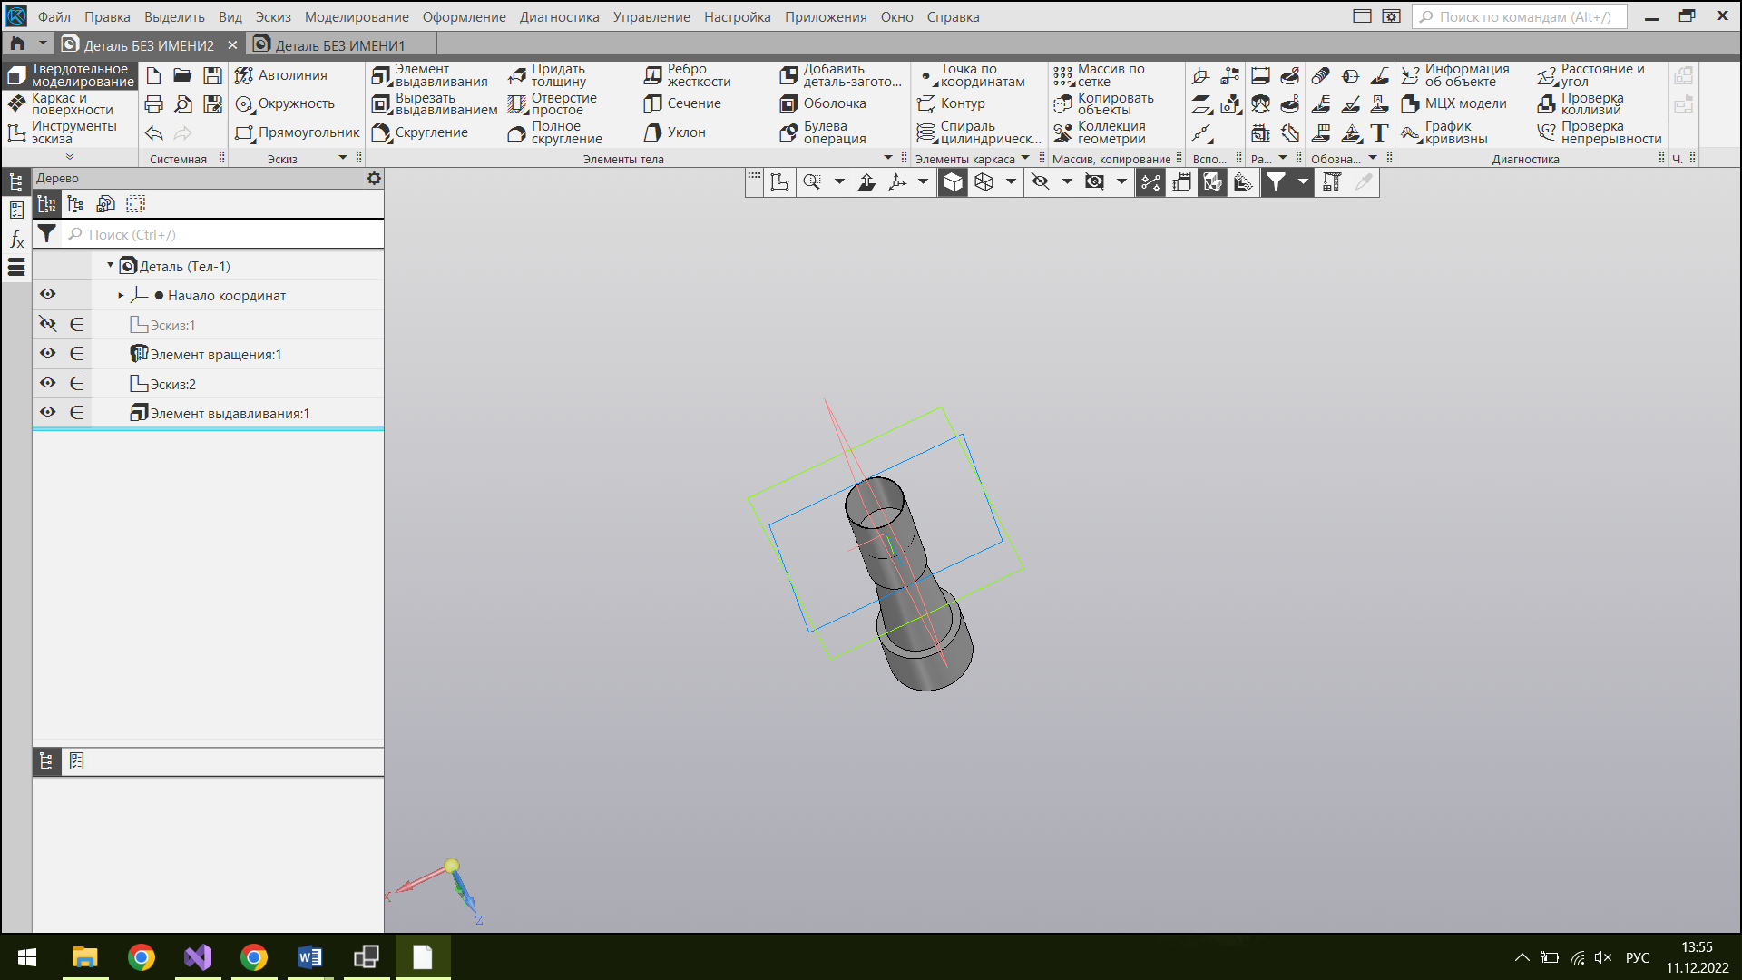

Рисунок 6.3 – Модель ладьи, построенная по параметрам по умолчанию

Модель ладьи с квадратным основанием и прорезями представлена на рисунке 6.4.

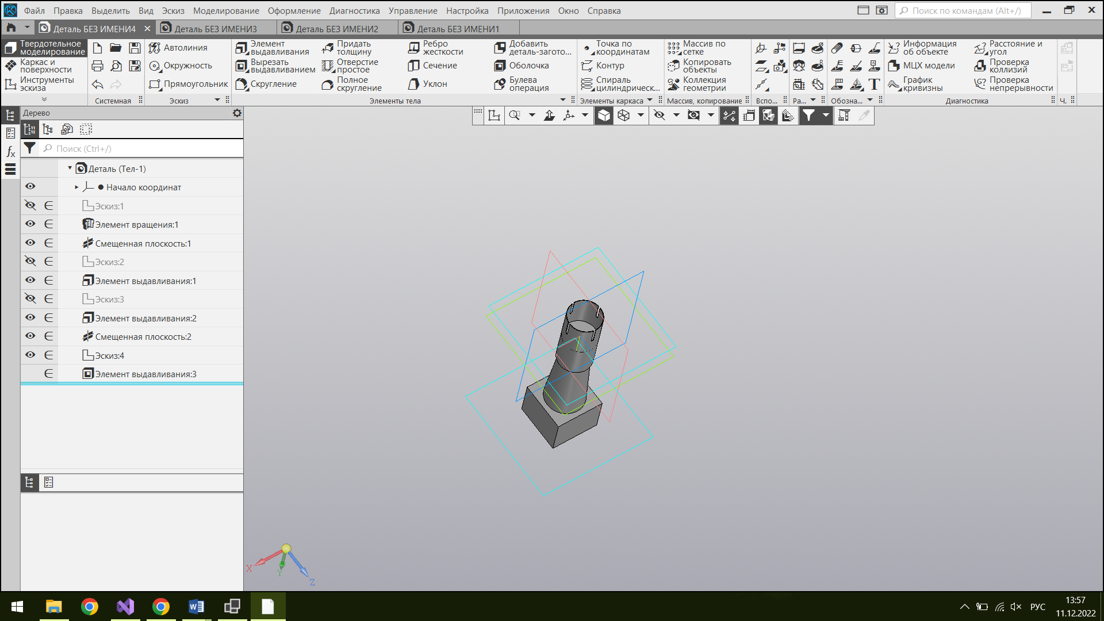

Рисунок 6.4 – Модель ладьи с квадратным основанием и прорезями

Модель ладьи с круглым основанием и прорезями представлена на рисунке 6.5.

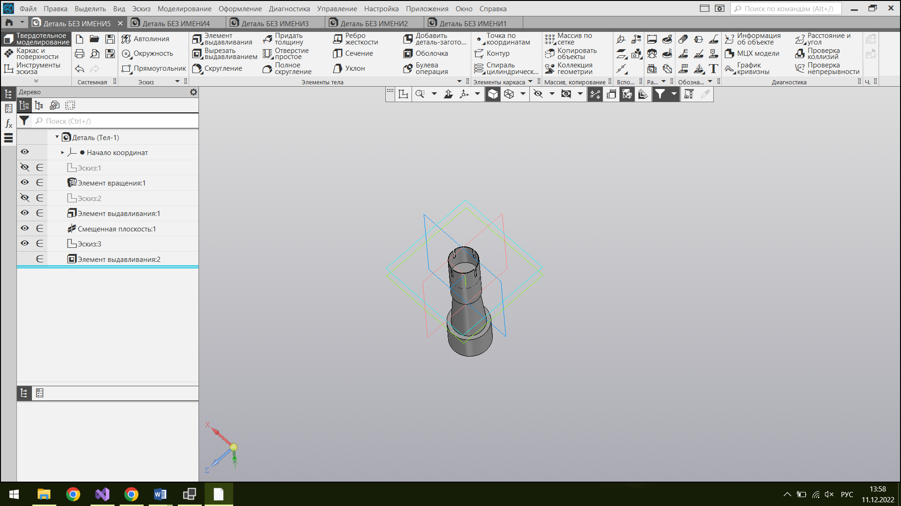

Рисунок 6.5 – Модель ладьи с круглым основанием и прорезями

# Тестирование плагина

Тестирование позволяет убедиться в работоспособности программы, выявлять ошибки при изменении какого-либо функционала.

## Функциональное тестирование

При функциональном тестировании проверялось корректность работы плагина, а именно, соответствие полученного результата в виде трехмерной модели, с входными параметрами.

Проведено тестирование максимальных и минимальных параметров модели.

На рисунке 7.1 представлена модель с минимально введенными параметрами.

Минимальные параметры модели:

– Высота фигуры (А) – 70 мм;

– Диаметр нижнего основания (B) – 20 мм;

– Диаметр верхнего основания (C) – 15 мм;

– Высота нижнего основания (D) – 15 мм;

– Высота верхнего основания (E) – 14 мм.

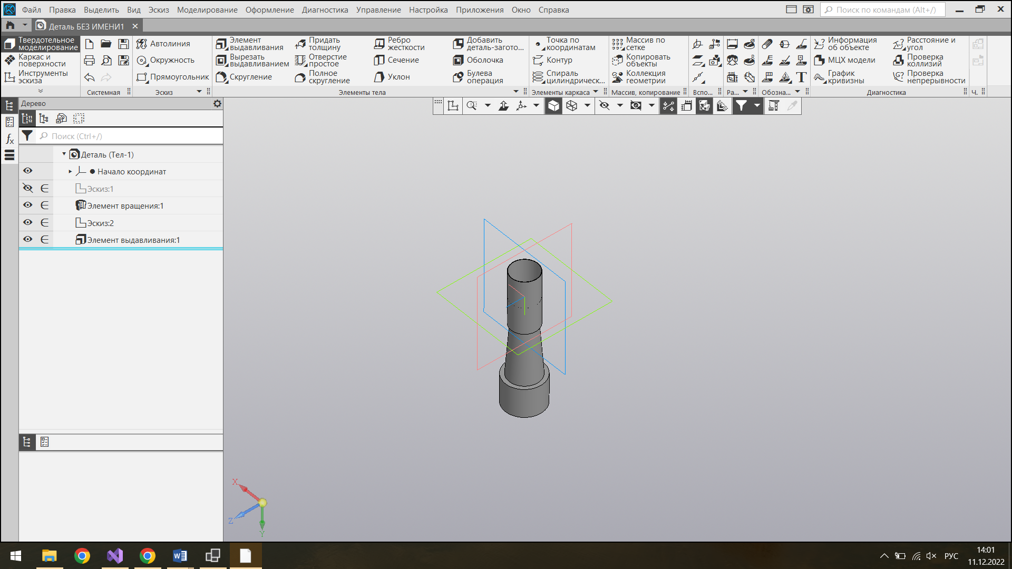

Рисунок 7.1 – Модель ладьи с минимальными введенными параметрами

На рисунке 7.2 представлена модель ладьи с максимальными введенными параметрами.

Максимальные параметры модели:

– Высота фигуры (А) – 600 мм;

– Диаметр нижнего основания (B) – 200 мм;

– Диаметр верхнего основания (C) – 100 мм;

– Высота нижнего основания (D) – 100 мм;

– Высота верхнего основания (E) – 90 мм.

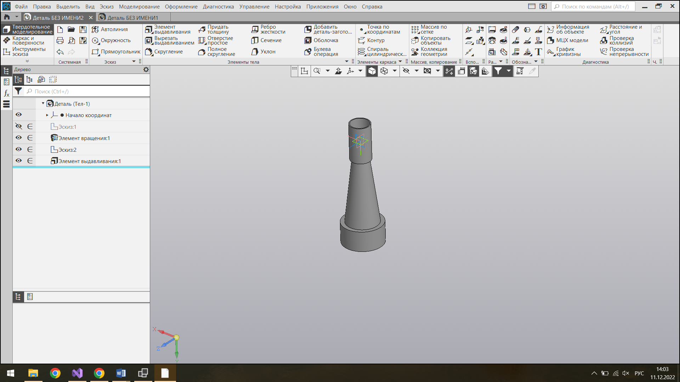

Рисунок 7.2 – Модель ладьи с максимальными параметрами

## 7.2 Модульное тестирование

В целях проверки корректности работы методов и свойств классов при помощи тестового фреймворка NUnit версии 3.13 проведено модульное тестирование, проверялись открытые поля, свойства и методы. Были протестированы классы модели: RookInfo, Point. На рисунке 7.3 представлена информация о модульном тестировании программы. Покрытие модели тестами составило сто процентов, что показано на рисунке 7.4.

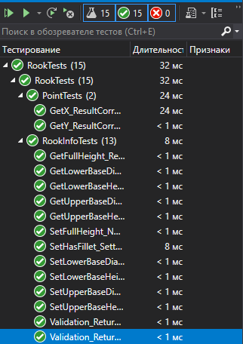

Рисунок 7.3 – Модульное тестирование плагина

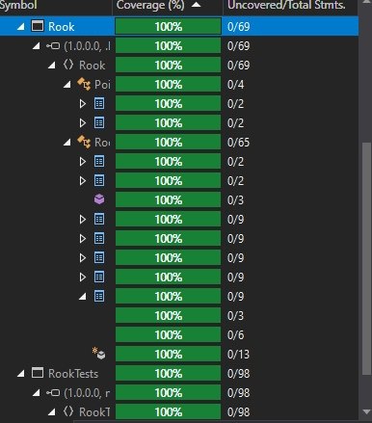

Рисунок 7.4 – Покрытие кода тестами

Описание тестов класса RookInfo и их параметров представлено в таблице 7.1.

Таблица 7.1 – Описание тестов RookInfo.

|  |  |
| --- | --- |
| **Название теста** | **Описание** |
| GetFullHeight_ResultCorrect() | Тест геттера и сеттера свойства FullHeight |
| GetUpperBaseHeight_ResultCorrect() | Тест геттера и сеттера свойства UpperBaseHeight |
| GetLowerBaseHeight_ResultCorrect() | Тест геттера и сеттера свойства LowerBaseHeight |
| GetLowerBaseDiameter_ResultCorrect() | Тест геттера и сеттера свойства LowerBaseDiameter |
| GetUpperBaseDiameter_ResultCorrect() | Тест геттера и сеттера свойства UpperBaseDiameter |
| SetFullHeight_NotSetted() | Тест сеттера свойства FullHeight |
| Validation_ReturnsFalse() | Тест метода Validation. Он должен вернуть false |
| SetUpperBaseHeight_NotSetted() | Тест сеттера свойства UpperBaseHeight |
| SetLowerBaseHeight_NotSetted() | Тест сеттера свойства LowerBaseHeight |
| SetLowerBaseDiameter_NotSetted() | Тест сеттера свойства LowerBaseDiameter |
| SetUpperBaseDiameter_NotSetted() | Тест сеттера свойства UpperBaseDiameter |
| SetHasNewFeatures_Setted() | Тест сеттера свойства HasNewFeatures |
| SetHasAnotherFeatures_Setted() | Тест сеттера свойства HasAnotherFeatures |
| Validation_ReturnsTrue() | Тест метода Validation. Он должен вернуть true |

Описание тестов класса Point и их параметров представлено в таблице 7.2.

Таблица 7.2 – Описание тестов класса Point.

|  |  |
| --- | --- |
| **Название теста** | **Описание** |
| GetX_ResultCorrect() | Тест геттера и сеттера свойства X |
| GetY_ResultCorrect() | Тест геттера и сеттера свойства Y |

## Нагрузочное тестирование

В целях проверки производительности работы плагина, было проведено нагрузочное тестирование. Тестирование производилось на ПК со следующей конфигурацией:

– ЦП Intel Core i5-1035G1 CPU, 2.5 ГГц;

– 8 Гб ОЗУ;

– Объем графической памяти 4 Гб.

Для нагрузочного тестирования был задан бесконечный цикл построения детали. Для измерения времени был использован класс Stopwatch. Тестирование заключалось в построении ладьи со стандартными параметрами. На рисунке 7.5 представлен график зависимости загруженности памяти от количества построенных деталей.

Стандартные параметры модели:

– Высота фигуры (А) – 70 мм;

– Диаметр нижнего основания (B) – 20 мм;

– Диаметр верхнего основания (C) – 15 мм;

– Высота нижнего основания (D) – 15 мм;

– Высота верхнего основания (E) – 14 мм.

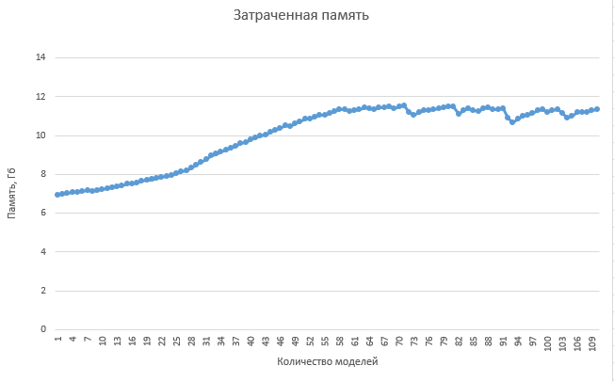

Рисунок 7. 5 – График зависимости затраченной памяти в Мб от количества моделей ладьи

На рисунке 7.6 представлен график зависимости времени построения от количества построенных деталей.

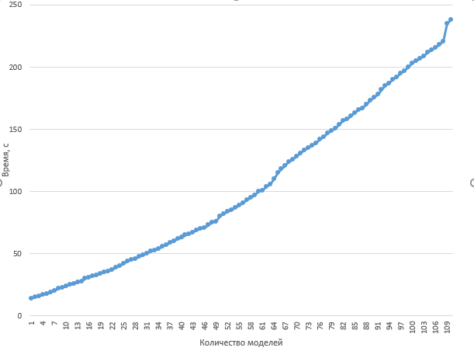

Рисунок 7. 6 – График зависимости затраченного времени от количества моделей ладьи

Тестирование длилось почти 4 минуты, за которые было построено 110 моделей ладьи.

По графику затраченного времени не наблюдается больших скачков по времени, и все модели были построены примерно за один промежуток времени (2-3 секунды). Это можно объяснить простотой модели и небольшим количеством составляющих её элементов.

По графику затрачиваемой памяти видно, что примерно на 67 модели постепенно начинается освобождение небольших объемов данных для того, чтобы было возможно продолжать работу. Можно предположить, что в этот момент произошел переход в виртуальную память, то есть использование файла подкачки.

Виртуальная память — метод управления памятью компьютера, позволяющий выполнять программы, требующие больше оперативной памяти, чем имеется в компьютере, путём автоматического перемещения частей программы между основной памятью и вторичным хранилищем (например, твердотельным накопителем).

# Заключение

При выполнения лабораторных работ были изучены основные этапы проектирования программного продукта и его реализации, предметная область объекта проектирования, SDK «КОМПАС-3D». Было составлено техническое задание, разработан проект системы, составлены UML диаграммы классов, разработан макет пользовательского интерфейса.

В результате работы был разработан и реализован плагин для САПР «КОМПАС-3D», выполняющий построение 3D-модели ладьи по заданным параметрам.

Над реализованным плагином были проведены функциональное, модульное и нагрузочное тестирование на платформе Windows 10.

# Список использованных источников

1. Автоматизация вычислительных процедур в прикладных задачах инженерного проектирования [Электронный ресурс]. – URL: https://scienceforum.ru/2014/article/2014000201 (дата обращения: 20.10.2022).
2. Visual Studio [Электронный ресурс]. – URL: https://visualstudio.microsoft.com/ru/ (дата обращения: 20.10.2022).
3. Базовые интерфейсы API системы КОМПАС [Электронный ресурс]: PROGRAMMING-LANG.COM – режим доступа к статье: <http://programming-lang.com/ru/comp_soft/kidruk/1/j196.html>
4. КОМПАС-3D для разработчиков. [Электронный ресурс]. – URL: https://kompas.ru/solutions/developers/ (дата обращения: 20.10.2022).
5. Бесплатный аналог плагина [Электронный ресурс]: MECHANICAL.RU – режим доступа к статье: https://www.mechanical.ru/programs/mechanics/ (дата обращения: 20.10.2022)
6. NUnit [Электронный ресурс]. – URL: https://nunit.org/ (дата обращения: 20.10.2022).
7. Введение в Windows Forms [Электронный ресурс]. – URL: https://metanit.com/sharp/windowsforms/1.1.php (дата обращения: 20.10.2022).
8. Введение в UML от создателей языка. / Г. Буч, Д. Рамбо, И. Якобсон, 2-е изд. – ДМК Пресс, 2015 – 496 с.